ΑΣΚΗΣΕΙΣ ΚΑΙ ΠΡΟΒΛΗΜΑΤΑ ΜΕ ΠΡΟΣΘΕΣΗ ΚΑΙ ΑΦΑΙΡΕΣΗ ΔΕΚΑΔΙΚΩΝ ΑΡΙΘΜΩΝ
- Ένας μελισσοκόμος πούλησε τέσσερα δοχεία με μέλι. Το α’ περιείχε 9,5 κιλά, το β’ 0,650 κιλά περισσότερα από το α’, το γ’ 8 κιλά και το δ΄7,35 κιλά.

Α) Πόσα κιλά μέλι περιείχε το β’ δοχείο;
B) Πόσα κιλά μέλι πούλησε συνολικά;

ΛΥΣΗ

9,500 9,50
+ 0,650 10,15
10,150 κ. μέλι 8,00
το β’ δοχείο + 7,35
35,00 κ. μέλι συνολικά

ΑΠΑΝΤΗΣΗ

Α) Το δεύτερο δοχείο περιέχει 10,15 κιλά μέλι.
Β) Πούλησε συνολικά 35 κιλά μέλι.

- Ο Μάνος έχει ύψος 1,41 μ. και η αδερφή του έχει ύψος 0,19 μ. λιγότερο. Πόσο ύψος έχει η αδερφή του Μάνου;

ΛΥΣΗ

1,41
- 0,19
1,22 μ. η αδερφή του Μάνου
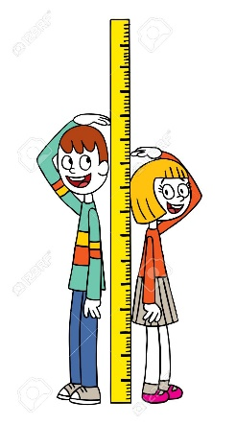

ΑΠΑΝΤΗΣΗ

Η αδερφή του Μάνου έχει ύψος 1,22 μέτρα.

- Το μεικτό βάρος μιας μεγάλης συσκευασίας με μαρμελάδα φράουλα είναι 1,250 κιλά και το απόβαρό της είναι 0,285 κιλά. Ποιο είναι το καθαρό βάρος;

ΛΥΣΗ
1,250
-0,285
0,965 κ.Κ.Β.

ΑΠΑΝΤΗΣΗ

Το καθαρό βάρος της συσκευασίας είναι 0,965 κιλά.

- Ποιον αριθμό πρέπει να αφαιρέσω από το 91,45 για να βρω υπόλοιπο 48,76;

ΛΥΣΗ

91,45
- 48,76
42,69

ΑΠΑΝΤΗΣΗ

Ο αριθμός είναι το 42,69.

- Ένας αθλητής ποδηλασίας διένυσε την πρώτη μέρα προπόνησης της εβδομάδας 49,6 χλμ., τη δεύτερη 68,92 χλμ. και την τρίτη 13,7 χλμ. περισσότερα από την πρώτη μέρα.

Α) Κατάφερε τον στόχο του που ήταν να αυξάνει κάθε μέρα τα χλμ. προπόνησης;
Β) Πόσα χλμ. διένυσε και τις τρεις μέρες μαζί ;
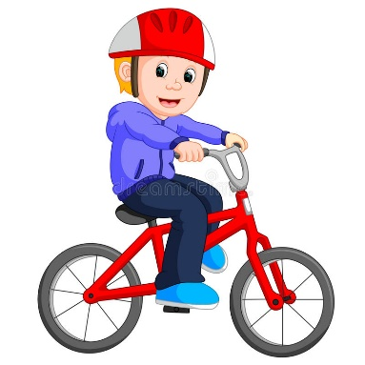
ΛΥΣΗ

49,6 49,60
+ 13,7 68,92
63,3 + 63,30
χλμ. τη 181,82 χλμ. συνολικά
δεύτερη
μέρα

ΑΠΑΝΤΗΣΗ

Α) Δεν κατάφερε να πιάσει τον στόχο του, επειδή την τρίτη ημέρα έτρεξε λιγότερα χιλιόμετρα από τη δεύτερη (63,3 < 68,92)
Β) Συνολικά έτρεξε 181,82 χιλιόμετρα.

- Μια μέρα ένας ψαράς έπιασε 7,340 κ. μπαρμπούνια, 4,5 κ. λυθρίνια, 6 κ. τσιπούρες και 1, 445 κ. σαρδέλες. Πόσα κιλά ψάρια έπιασε συνολικά;
ΛΥΣΗ
7,340
4,500
6,000
+1,445
19,285 κ. ψάρια

ΑΠΑΝΤΗΣΗ

Συνολικά έπιασε 19,285 κιλά ψάρια.

- Χτες το πρωί στο Παλαιό Φάληρο η θερμοκρασία ήταν 19,2 ° C. Το μεσημέρι η θερμοκρασία ανέβηκε κατά 8,8°C και το βράδυ έπεσε κατά 4,3 °C.

- Ποια ήταν η θερμοκρασία στο Παλαιό Φάληρο το μεσημέρι ;
- Ποια θερμοκρασία είχε το Παλαιό Φάληρο το βράδυ ;

ΛΥΣΗ

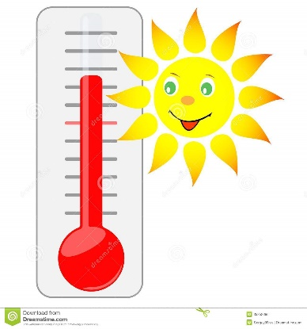
19,2
+8,8
28,0 ^{ο}C το μεσημέρι

28,0
- 4,3
23,7 ^{ο}C το βράδυ

ΑΠΑΝΤΗΣΗ

Α) Το μεσημέρι η θερμοκρασία ήταν 28 ^{ο}C το μεσημέρι.
Β) Το βράδυ η θερμοκρασία ήταν 23,7 ^{ο}C το βράδυ.

- Να συμπληρώσεις τα μαγικά τετράγωνα
0,8 | 0,1 | 0,6
0,3 | 0,5 | 0,7
0,4 | 0,9 | 0,2
Άθροισμα 1,5
0,5 | 0,4 | 0,9
1 | 0,6 | 0,2
0,3 | 0,8 | 0,7
Άθροισμα 1,8
- Σε καθεμία από τις παρακάτω αριθμητικές αλυσίδες υπάρχει ένας λανθασμένος όρος. Προσπάθησε να τον βρεις και να τον συμπληρώσεις

Π.χ.
0,25 0,50 0,75 0,90 1,25
1, 00

0,199 0,200 0,210 0,202 0,203

0,201

1,325 1,225 1,125 0,825 0,925

1,025

3,1 7,1 11,1 10,2 19,1

15,1

